Trò chơi Ngũ long tranh đuôi
Đây là một trò chơi sáng tạo dựa trên một trong những trò chơi dân gian rất được yêu thích là "rồng rắn lên mây". Nhằm tạo vui vẻ, mới lạ hơn nên trò chơi ngũ long tranh đuôi được ra đời cho trẻ chơi.
Trong trò chơi này, trẻ lần lượt đứng nắm vai nhau thành 5 đội. Người đứng đầu sẽ là đầu rồng, người đứng cuối sẽ là đuôi rồng. Năm con rồng (5 đội) sẽ đứng quay đầu vào nhau. Khi quản trò thổi còi ra hiệu lệnh bắt đầu, đầu rồng đội 1 sẽ tìm cách bắt đuôi rồng đội 2, đầu rồng đội 2 sẽ tìm cách cắt đôi rồng đội 3 và cứ tiếp tục như vậy với những con rồng còn lại. Đầu rồng có thể dùng tay để cản những con vật khác bắt đuôi của mình, đồng thời tấn đuôi những con rồng khác. Con rồng nào bị cắt mất đuôi sẽ bị loại. Cứ như thế tiếp tục khi trong sân chỉ còn một con rồng trọn vẹn. Đó là đội thắng cuộc.
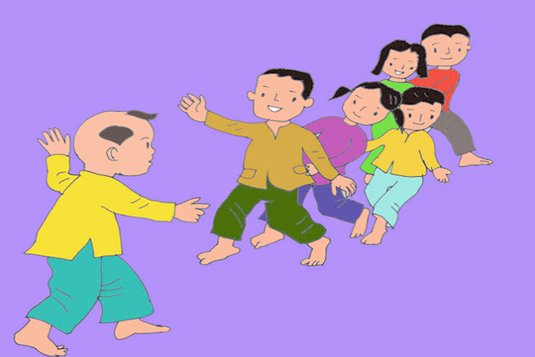
Trò chơi Rồng rắn lên mây - nền tảng của trò chơi Ngũ long tranh đuôi ngày nay.

